**要点记录**

使用CUDA求解非线性优化问题，对于稀疏矩阵运算使用cusolver库进行求解，对于非线性优化算法中使用的cusolver技术进行介绍，如下所示。

首先针对算法中使用的两种稀疏矩阵的格式进行阐述。算法中使用的稀疏矩阵的格式分别为CSR以及BSR，采用CUDA官方文档中的介绍，CSR全称为Compressed Sparse Row Format，主要参数的定义见下表：

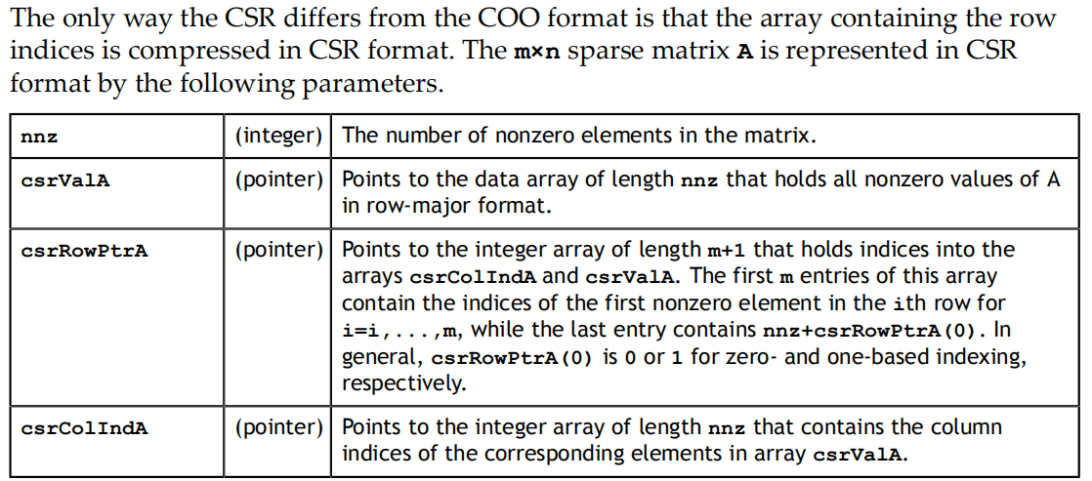

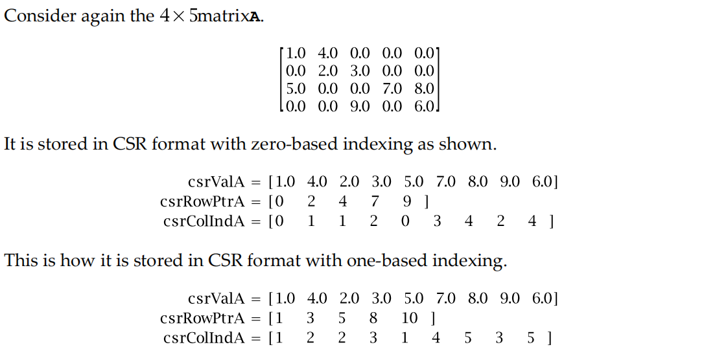

BSR格式与CSR格式类似，其全称为Block Compressed Sparse Row Format，与CSR不同之处在于，CSR的基本单元为单个元素，而BSR的基本单元为块矩阵。针对BSR的详细参数定义，参考CUDA官方文档，如下：

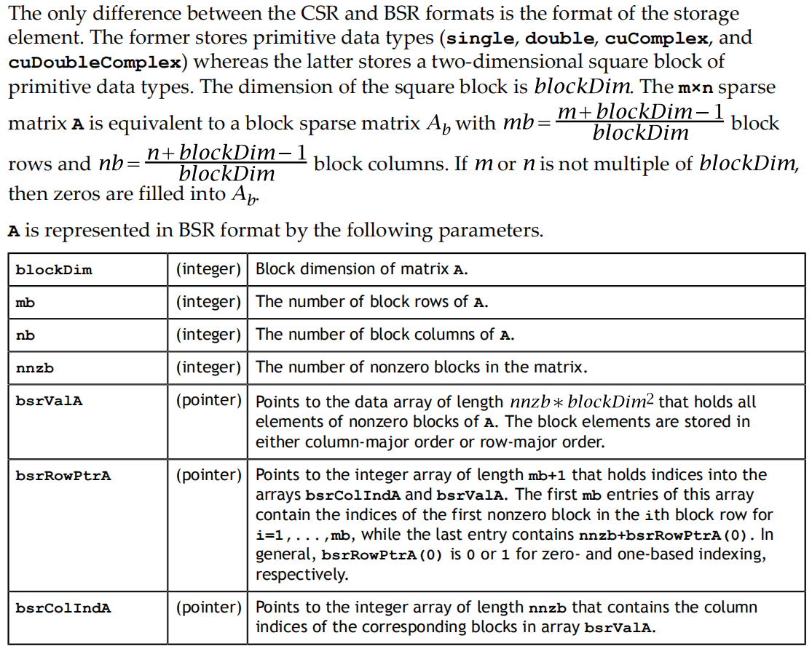

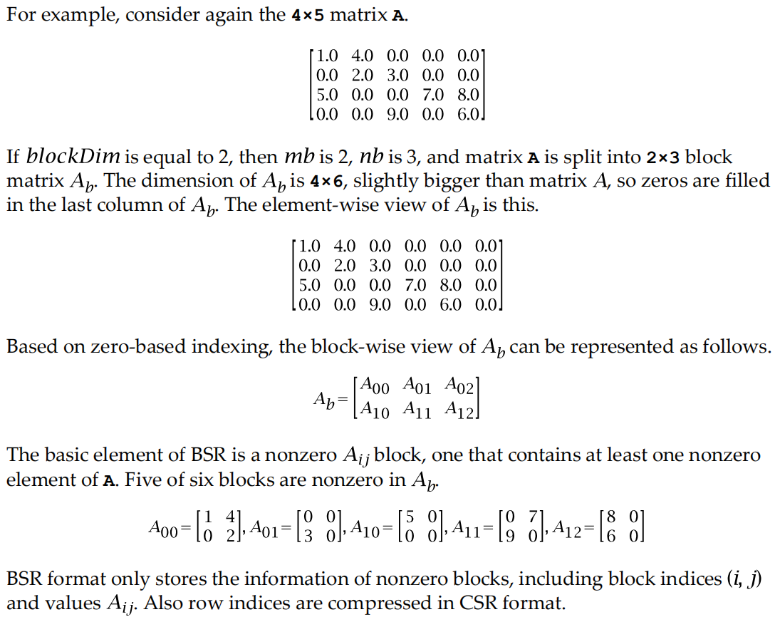

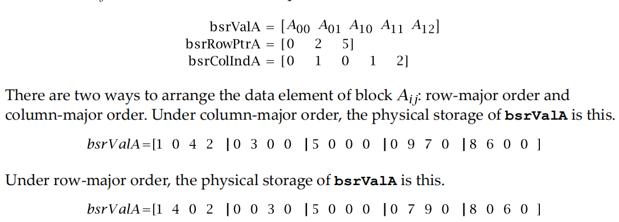

Cuda-bundle-adjustment中使用自定义的SparseSquareMatrixCSR来表示CSR格式的稀疏方阵。分别使用成员变量values_、rowPtr_、colInd_表示矩阵的非零元素，每行的非零元素个数以及非零元素的列索引。